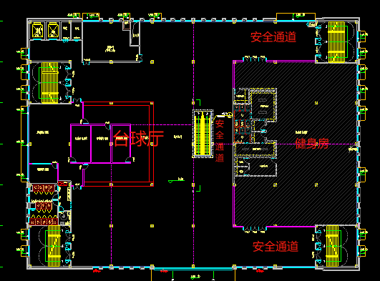

健身房面积大约：760平方米
台球厅面积大约：1400平方米
场地联系人：余昌明 18827769242

